The weasel and the mole (Lesson 1) Part B
Η νυφίτσα και ο τυφλοπόντικας! (Μέρος Β)


Αγαπητά παιδιά,
Εύχομαι να είστε όλοι γεροί και υγιείς μαζί με τις οικογένειές σας! Στο νέο μας μάθημα θα κάνουμε ασκήσεις από το Lesson 1 από την σελίδα 59 του βιβλίου σας και θα κάνουμε επανάληψη τα φαγητά και τα ρήματα . Ελπίζω να σας αρέσουν αυτά που σας ετοίμασα. Αν έχετε κάποια απορία στείλτε μου μήνυμα από τα μηνύματα στα αριστερά της οθόνης ή mail στο kdermitz@sch.gr ή στο kdermitz@gmail.com

(Unit 4, Lesson 1)
ACTIVITY A (Listening)
Please, click on this. Go to p. 59 and listen. The first one is ready for you. Write the rest. To πρώτο είναι έτοιμο.
Ακούστε , όσες φορές θέλετε και μετά συμπληρώστε στο τετράδιο.
- salami

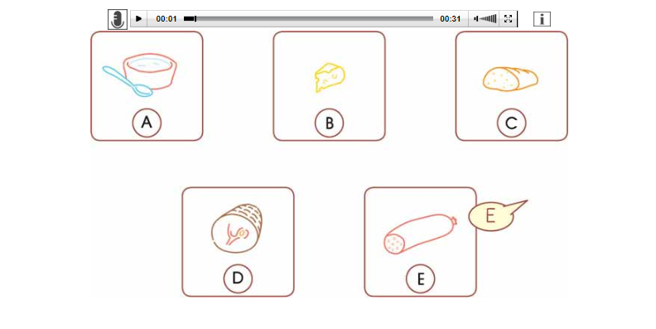
2.__________________
3.__________________
4.__________________
5. __________________
ACTIVITY Β (Writing)
Now, look at S.B. p. 59, exercise (άσκηση) 2.
Θυμίζω:
VOCABULARY
Run=τρέχω
Eat=τρώω
Drink=πίνω
Read =διαβάζω
Sleep=κοιμάμαι
What is he doing?
- Easel the weasel is running.
- _______________________
- _______________________
- _______________________
- ________________________

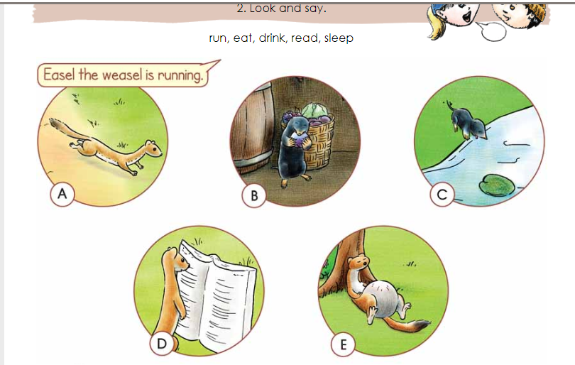

ANSWERS= ΑΠΑΝΤΗΣΕΙΣ
Β. The mole is eating.
C. The mole is drinking.
D. The weasel is reading.
E. The weasel is sleeping.
ACTIVITY C (Sherlock Holmes Game)
Now, let’s play a game!Πηγαίνετε, πατάτε next (επόμενο), ακούτε και μετά πατάτε στα κιάλια για να διαλέξετε πρόταση. Όταν απαντάτε σωστά γράφει continue (συνεχίστε).
binoculars = κιάλια

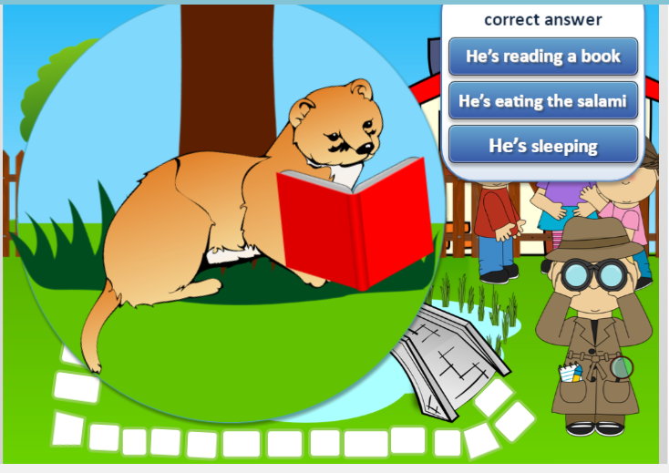

ACTIVITY D (The lion and the mouse)
Δείτε προσεκτικά το βίντεο, πολλές φορές αν θέλετε και παρακαλώ, βάλτε τις λέξεις στα παρακάτω κενά, πηγαίνοντας στην εργασία και κάντε υποβολή. Θα σας ξαναβάλω τις προτάσεις εκεί για να τις δείτε.

Click on the myth
Write these words. Γράψτε αυτές τις λέξεις. Είναι και από προηγούμενα μαθήματα. Αν δεν θυμάστε ξανακοιτάξτε στο Λεξιλόγιο σας.
help, happy, afraid, lion, summer, mouse, can, sleeping, angry, friends, running, hot,

It is a 1._______ day. It is 2.____________. The lion is 3.______________. A mouse is 4. ______________________. The lion is 5.______________. Please, don’t eat me, says (λέει)6.____________. One day I 7.____________ help you.
Some days later (αργότερα) the 8. _________ is in a net (δίχτυ). The lion is 9.____________(φοβισμένος). The mouse can 10____________ him and they become (γίνονται)11___________ . Now, all the animals are 12.______________.

If you want, you can also watch it from here.
Μπορείτε να την δείτε και από εδώ και να μου πείτε στο επόμενο μάθημα ποιο βίντεο από τα δύο σας άρεσε καλύτερα.



Thank you and see you soon!
Ψηφιακοί πόροι: photodentro, English Fairy Tales Channel, British Council

